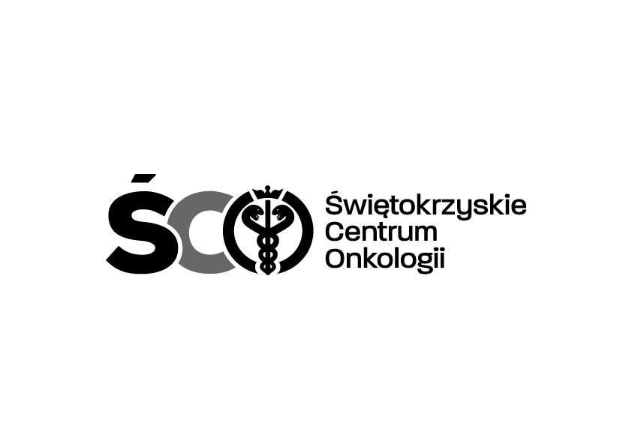

**Adres: 25-734 Kielce, ul. Artwińskiego 3C**

**Dział Zamówień Publicznych**

**tel.: 41 36 74 279**

Kielce, dn. 13.09.2024 r.

**IZP.2411.209.2024.IA**

**Informacja o kwocie na sfinansowanie zamówienia**

**Dotyczy: ,,Dzierżawa systemu do barwienia preparatów histologicznych**

**i nakładania folii nakrywkowej wraz z zestawem odczynników do barwienia Hematoksyliną i Eozyną dla Zakładu Patologii Nowotworów Świętokrzyskiego Centrum Onkologii w Kielcach”.**

Działając na podstawie art. 222 ust. 4 ustawy z dnia 11 września 2019 r. – Prawo zamówień publicznych, Zamawiający przekazuje informację dotyczące kwoty jaką zamierza przeznaczyć   
na sfinansowanie zamówienia tj.: **1.123.061,00 zł brutto.**